DASHBOARD REALISASI KINERJA SASARAN

Fungsi
Berfungsi untuk menampilkan rekap capaian realisasi Sasaran di setiap OPD, ditam[pilkan secara berjenjang berikut dengan penanggungjawab dan nilai capaian serta status capaian sasaran per triwulan, dan dapat ditelusur (drill down) hinga ke isian capaian masing-masing indikator sasaran per triwulan. Nilai capaian realisasi dihitung secara rata-rata.
Dasboard ditampilkan secara berjenjang dengan pola sebagai berikut :
- Rekap Capaian Realisasi Sasaran per OPD
- Rekap Capaian Realisasi Sasaran per Sub Unit (jika ada Sub Unit di OPD bersangkutan)
- Rekap Capaian Realisasi Per Sasaran
- Rekap Capaian Realisasi Per Periode Pengukuran (Bulan)
- Capaian Realisasi Per Indikator Sasaran pada Periode Pengukuran

Pelaku Operasional
Nomor | Pelaku | Fungsi
1 | Penanggungjawab/Pengeloala SAKIP Pemda dan OPD | Menampilkan dashboard hasil pengurkuran realiasasi sasaran OPD

Prasyarat Kondisional
Beberapa prasyarat kondisional dalam Dashboard Sasaran OPD adalah sebagai berikut:
- Pengukuran realisasi sasaran OPD telah dilaksanakan

Proses Operasional
Berikut adalah prosedur operasional penggunaan aplikasi adalah sebagai berikut :
- Masuk ke aplikasi Simral, dengan login sebagai pengelola SAKIP Pemda/OPD;
- Pilih SAKIP > Dashboard > Realisasi Sasaran, akan tampil rekap realisasi sasaran per OPD sebagai berikut :
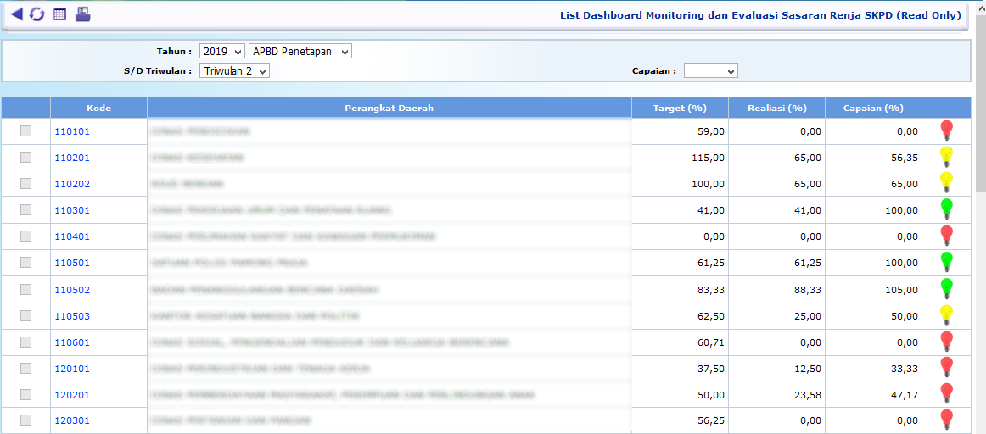
- Pilih kode OPD untuk menampilkan Rekap Capaian Realisasi Per Sasaran OPD yang bersangkutan
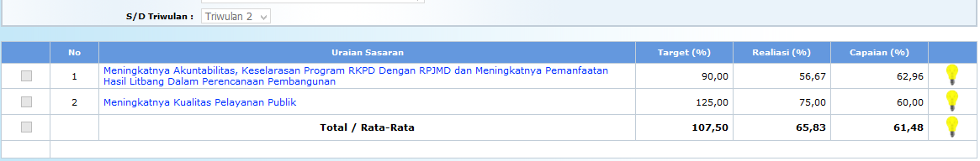
- Pilih kode sasaran untuk menampilkan Rekap Capaian Realisasi Per Triwulan
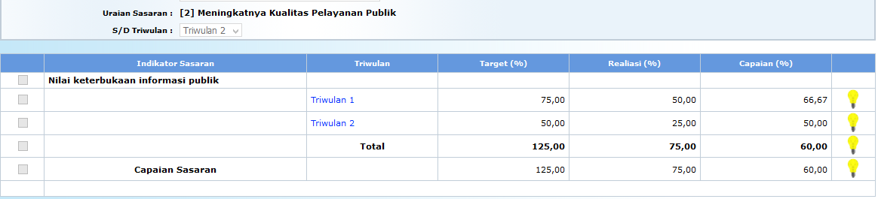
- Pilih Triwulan untuk menampilkan detail capaian realisasi sasaran pada triwulan yang bersangkutan


